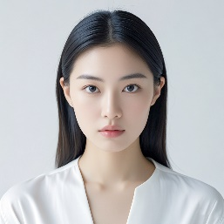

**自我评价**

**专业技能**

**工作经历**

**教育背景**

**基本资料**

* 本人是美术专业毕业生，有良好的美感，擅长使用各种作图软件；
* 对于服装设计有一定的见解，有一定的美感，经常浏览国外时尚网站；
* 熟悉服装设计的工作流程，对于工作的整体流程有一定的把握；
* 性格开朗活泼，乐于帮助他人，善于学习型的知识。

美感较好，擅长使用各种作图软件，能够熟练排版，设计产品，能够独立设计产品，熟悉整个工作流程，熟练使用常用办公软件；

经常参加各类设计比赛，曾经获得小级别最佳设计师，在XX杂志上方便哦过论文等，为学校创业项目设计UI，熟练使用ps等常用作图工具，擅长编辑裁剪图片，热爱摄影等。

**2013.3-2014.6 某某服装公司 实习设计师**

* 负责设计公司相关产品的ui设计；
* 排版相关文档，设计相关产品，编辑相关产品；
* 更显产品的UI框架
* 对相关产品提出自己的一键或者见解等

**2013.3-2014.6 某某服装公司 实习设计师**

* 负责设计公司相关产品的ui设计；
* 排版相关文档，设计相关产品，编辑相关产品；
* 更显产品的UI框架
* 对相关产品提出自己的一键或者见解等

**2013.3-2014.6 中国美术学院 视觉传达专业**

优秀实习生、优秀毕业设计、校级奖学金二等奖、英语演讲比赛二等奖爱那个

年龄：21岁

邮 箱：258xxx@xx.com

电话：133xxxxxxxx

所 在 地：北京

毕业院校：中国美院

姓名：胡小豆

求职意向：设计师

**Personal Resume**